Для того чтобы приобрести навык самостоятельности требуется помощь взрослого. Для этого надо создать необходимые условия:
- Создать игровой уголок и индивидуальную зону для самостоятельной деятельности: личный стол, стул, полки для книг и игрушек
- Расположить вешалку в соответствии с ростом ребенка.
- Выделить место для хранения предметов туалета.

Но, создание условий ещё не достаточно для формирования навыков самообслуживания и воспитания самостоятельности у детей. Прежде, чем ожидать от ребенка самостоятельности, его надо научить действиям, необходимым в процессе одевания, умывания, приема пищи и т.д.
Все члены семьи должны предъявлять единые требования к ребенку и терпение.
Навыки самообслуживания прививаются быстрее, если взрослый прокомментирует и покажет на собственном примере.
Нельзя торопить ребенка с выполнением какого-либо действия, надо дать ему возможность выполнять всё спокойно, последовательно, добиваясь конечного результата.
Если у малыша что-то не получается, не спешите ему на помощь, пока он этого не попросит.
Старайтесь всегда поддерживать активность и желание к самостоятельности вашего ребенка. В процессе воспитания навыков самообслуживания используйте слова поддержки и одобрения, даже за небольшие достижения. Можно использовать игровые ситуации и игрушки во время приучения к самостоятельности.
Прежде, чем сделать что-то за ребенка - предоставьте эту возможность ему самому.

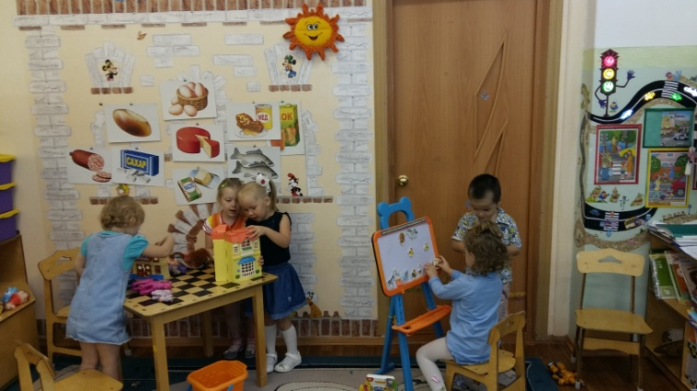

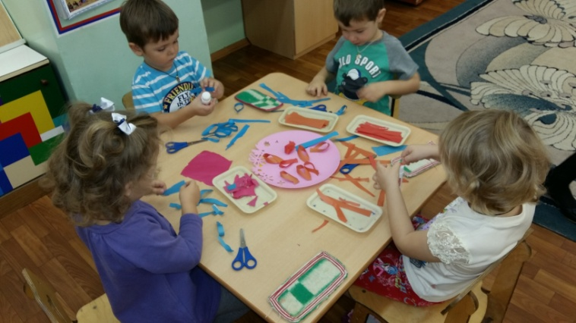

Приучаем детей к самостоятельности.

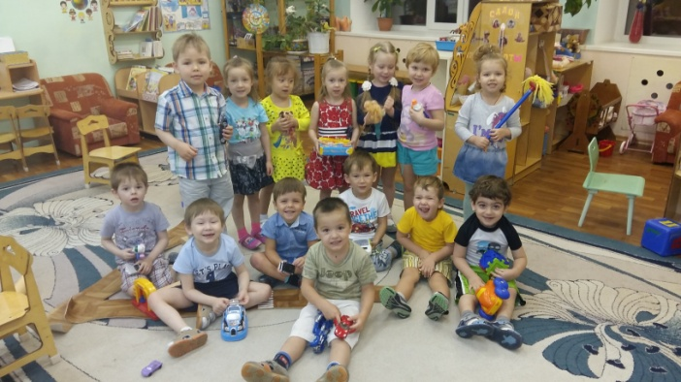

Я сам!
Мне сегодня ровно пять, я совсем большой.
Всё хочу я делать «Сам», а не быть «лапшой»
Книжки я хочу читать хоть и по картинкам
И завязывать шнурки на новеньких ботинках.
В школу я пойти мечтаю, как сосед мой Колька
Всё смогу, я всё сумею, подрасти бы только.
А. Барто

Группа №2 « Пуночки»
Воспитатели:
Краснолуцкая Татьяна Валерьевна,
Исполинова Галина Владимировна.

ГБДОУ НАО « ЦРР -детский сад «Гнёздышко»

Что мы умеем делать сами?
• Мыть руки, засучив рукава; мыть лицо, не разбрызгивая воду; правильно пользоваться мылом; не мочить одежду; насухо вытирать руки полотенцем и без напоминания вешать его на отведённое место.

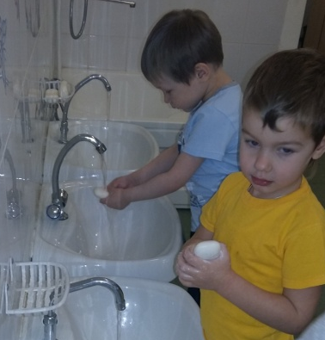

• Замечать непорядок в одежде и самостоятельно устранять его или обращаться за помощью к взрослому.

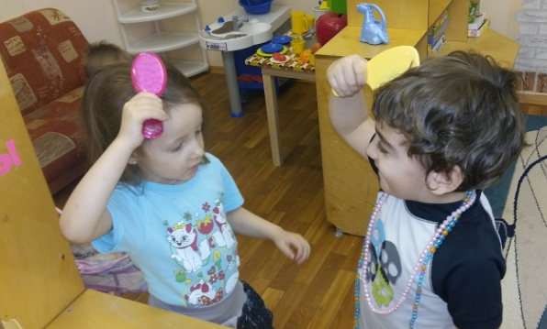

• Одеваться и раздеваться в определённой последовательности: одежду снимать, складывать, вешать, выворачивать на лицевую сторону, надевать одежду, пуговицы расстегивать, застёгивать.

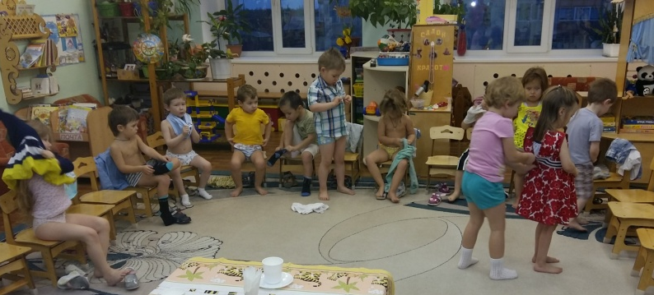

• Своевременно пользоваться носовым платком, одноразовыми салфетками.

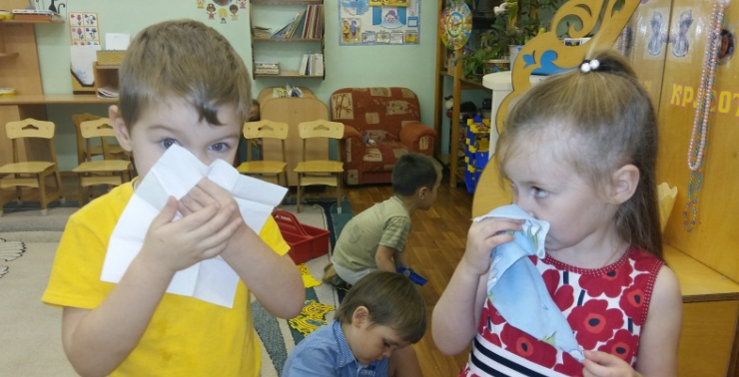

• Самостоятельно кушать, хорошо пережёвывая пищу с закрытым ртом.

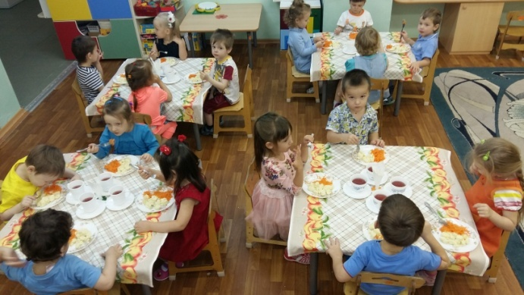

• Правильно пользоваться ложкой, вилкой, салфеткой.

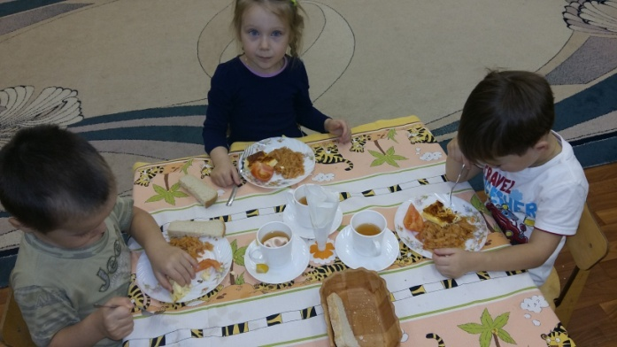

• После игр складывать игрушки, книжки, строительный материал на свои места.

